Школа чародейства и волшебства «Седьмое небо»
(представление домашних исследований)
Я учусь в 7 классе. Во время каникул я провёла опыт по модулю STA –студии «Мыльная опера» в домашних условиях и представила свою работу в классе.
Я уже второй год занимаюсь с модулями STA-студии. В прошлом году мы играли на бирже высоких технологий, а также работали с модулем «Нано –бионика.Геккон».
В этом году из-за ситуации с короновирусом нас отправили на каникулы на 2 недели. Учитель предложила нам провести их с пользой, работая над модулем «Мыльная опера». На наш вопрос «А как работать дома, не имея STA-студии под рукой?», она ответила, что это не проблема. Оказалось, что все необходимые материалы для опыта используются в быту: молоко, моющее средство и краски.
Мама помогла мне подготовить мини-лабораторию на кухне и даже предложила вместо красок использовать пищевой краситель.
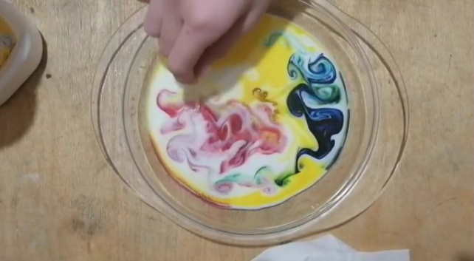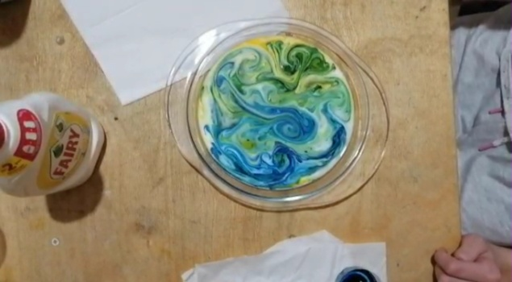
Мне очень понравилось работать с модулем STA-студии. Эксперимент получился красочным и забавным. И хотя на первый взгляд всё выглядит легко, перенести рисунок на бумагу мне пока так и не удалось.
Стремись и меняйся вместе с нами!

Ссылка на мероприятие
https://youtu.be/l2RUJY-yFZk

